蓝牙配置教程
- 蓝牙包内容物为：蓝牙模块*1，1*4排针*1
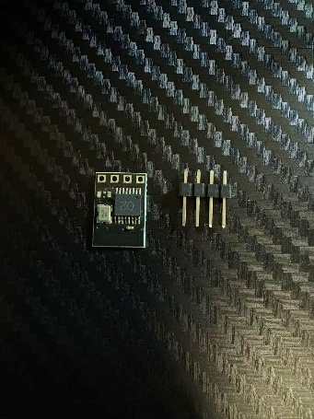
- 将1*4排针短的一端朝上焊，如图：
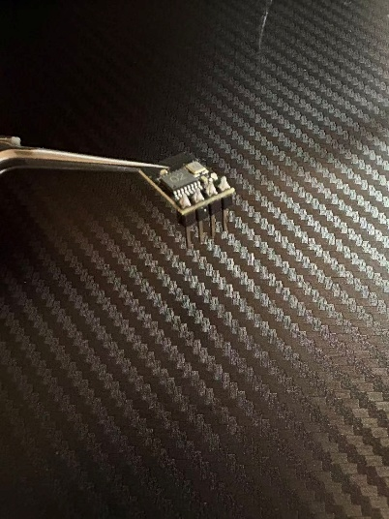
3..插上电路板，如图:
此时开机后蓝牙模块闪烁蓝灯为待连接状态
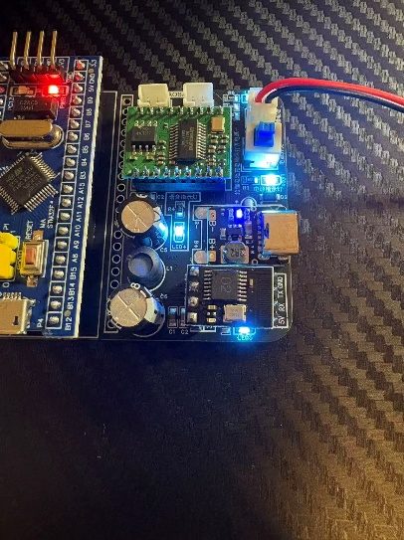
- 安装文件夹内的蓝牙调试器到手机上(ios系统需在应用商店中寻找平替的蓝牙调试器APP)
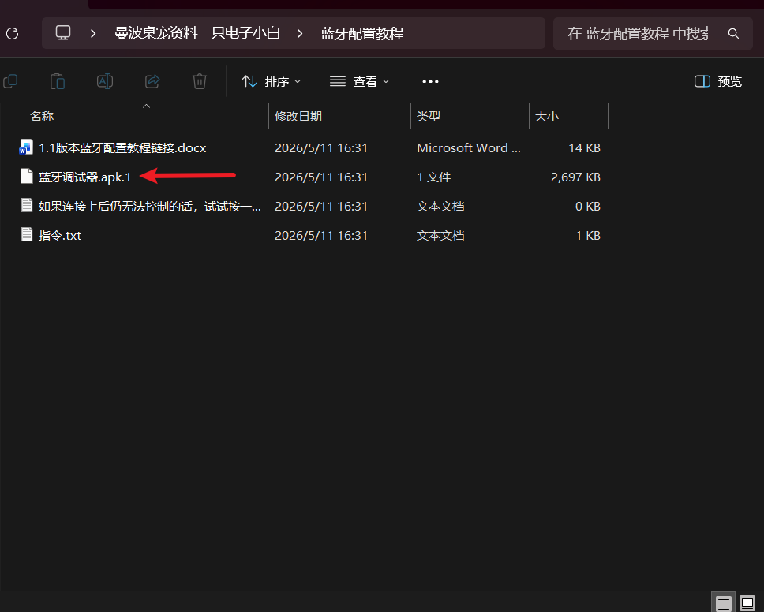
- 打开蓝牙调试器后点击屏幕下方的小圆环进行刷新
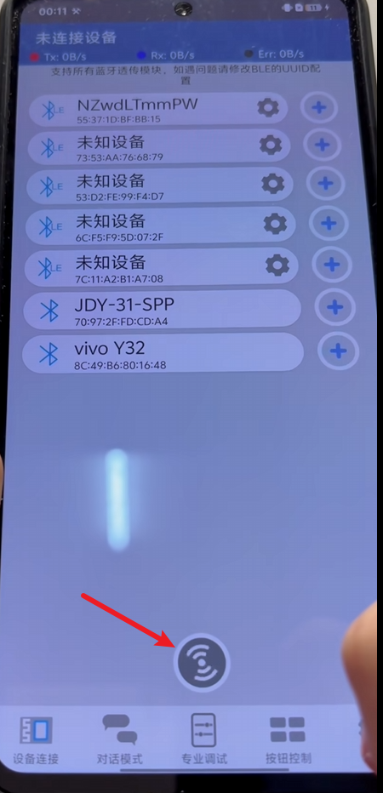
- 找到@B开头的一串字符名称，点击右边加号进行连接
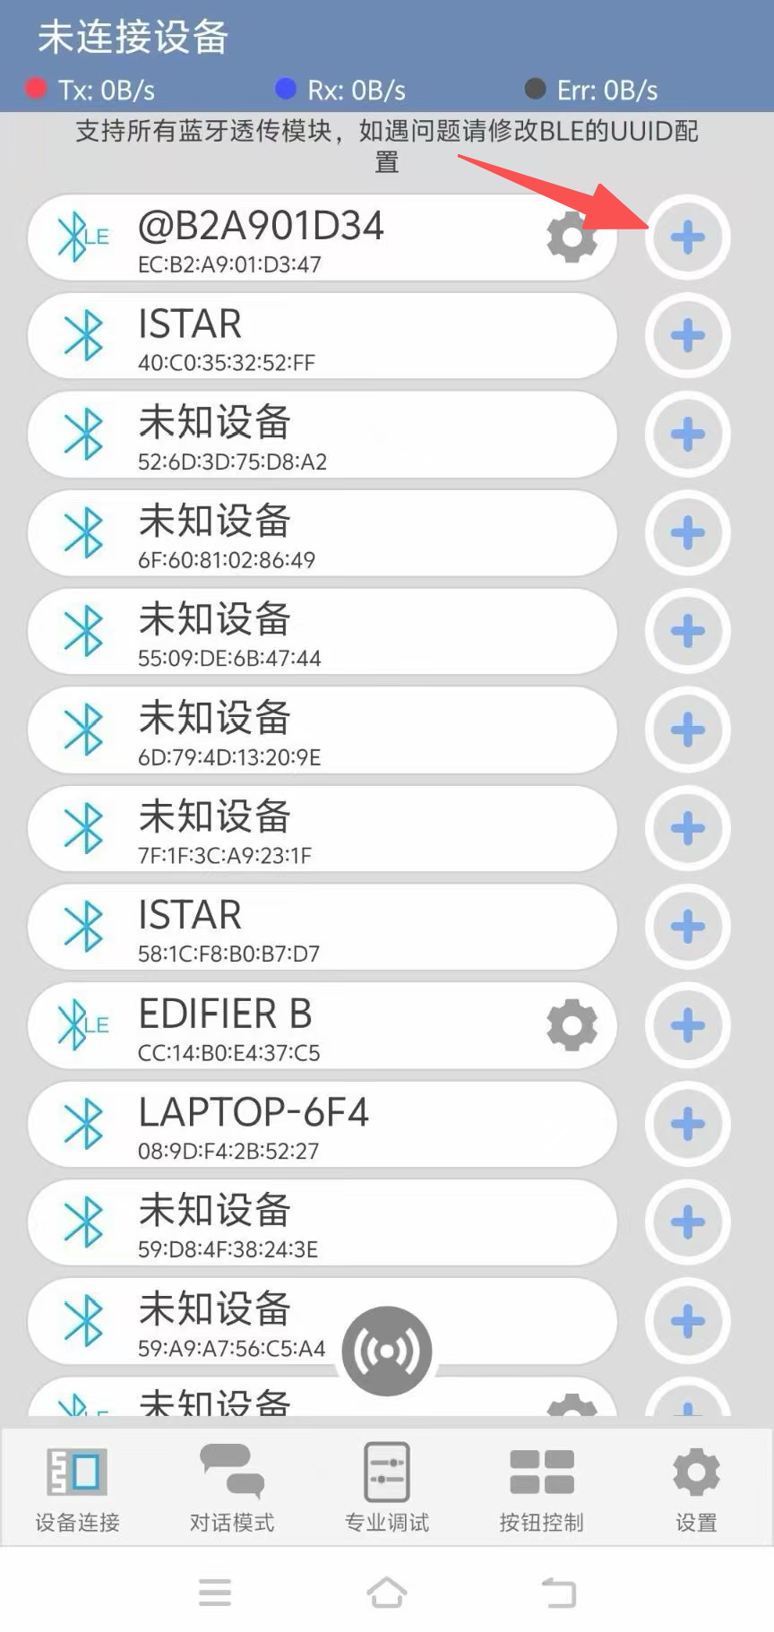
- 点击下方按钮控制打开”编辑模式”
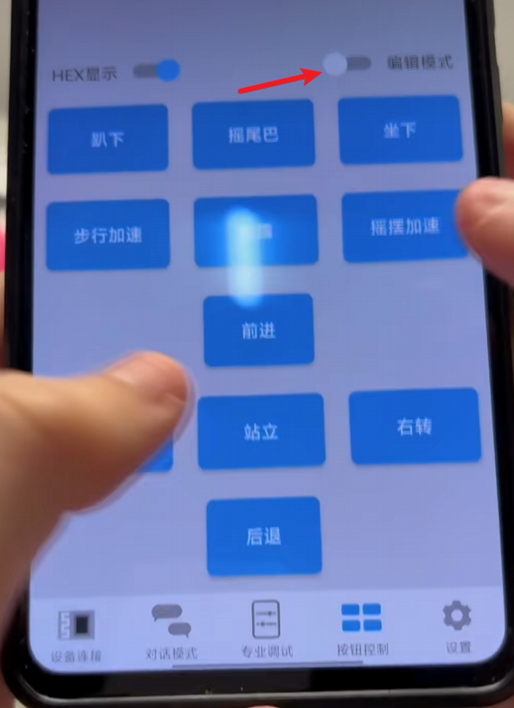
- 依次给每个按钮重命名和修改”按钮按下时发送的数据”具体指令查看文件夹内的”数据指令txt”前面的0x不用管
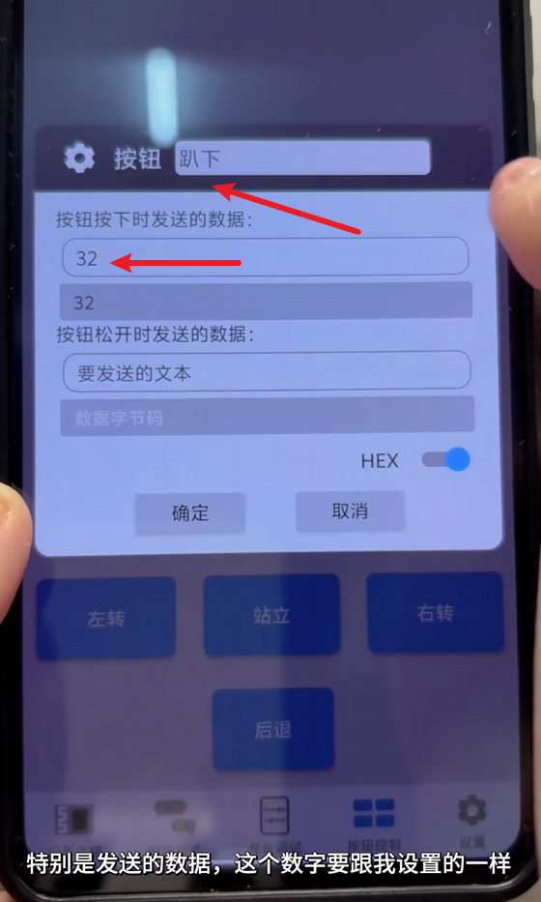
8.所有按钮编辑完成后关闭”编辑模式”点击按钮即可进行遥控。

